12.05.2020г. Преподаватель: Танчик Евгений Борисович
Занятие по дисциплине УП.01. ( Учебная практика по ПМ01.01. Выполнение штукатурных работ) группы 25а профессии 08.01.08. Мастер отделочных строительных работ в рамках программы дистанционного обучения.

Добрый, день уважаемые студенты группы 25а!
Вашему вниманию предлагается дистанционный урок по дисциплине УП01 Выполнение штукатурных работ.
Продолжительность занятия – 6 часов.
Сегодня мы с вами изучаем тему №21 Выполнение оштукатуривания колонн и пилястр.
Вопросы, которые предстоит разобрать на нашем занятии:
- Инструменты и инвентарь для штукатурных работ.
- Виды колонн и изготовление шаблона.
- Провешивание колонн и пилястр.
- Устройство маяков.
- Оштукатуривание колонн различной формы.
- Вытягивание и отделка различных элементов колонн.

Для освоения данной темы необходимо выполнить следующее:
1. Изучить теоретическую часть материала.
2.Составить конспект.
3.Посмотреть видеоматериалы (по ссылке в конце лекционного материала).
4. Ответить на контрольные вопросы.
5.Выполнить домашнее задание.

Материал для изучения и конспектирования

Инструменты и инвентарь для штукатурных работ.

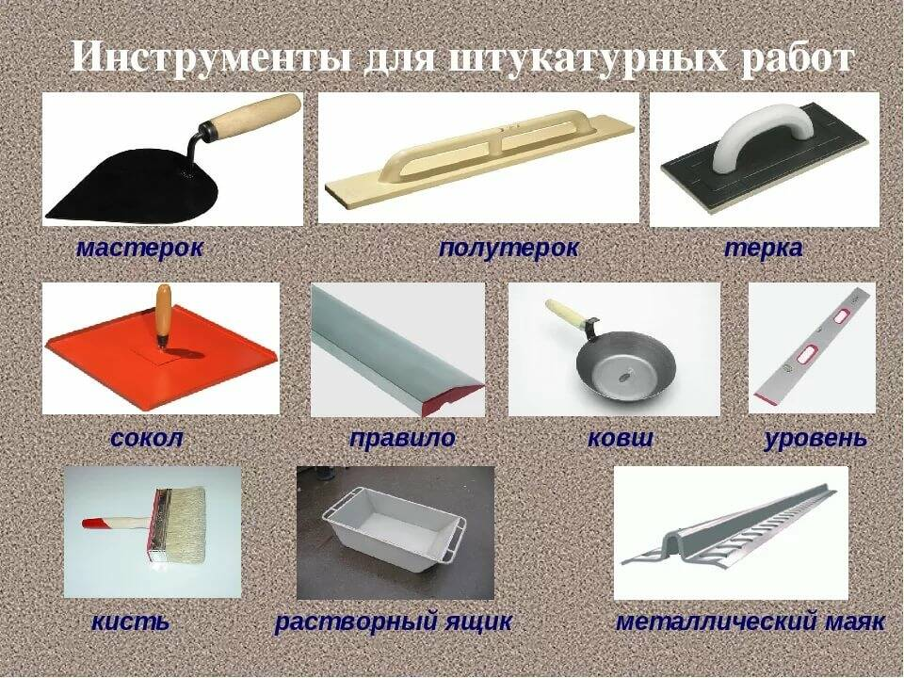

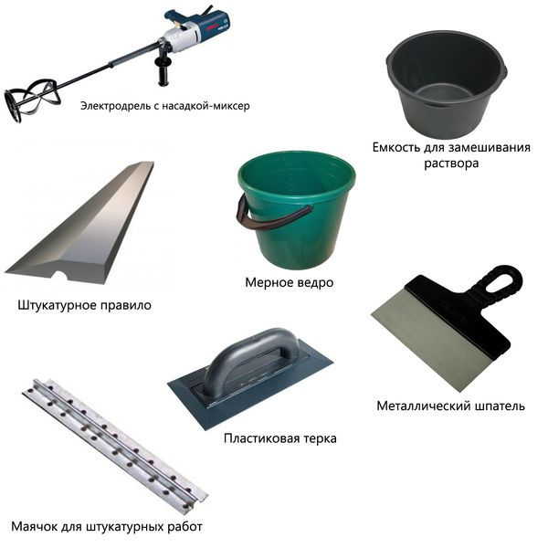

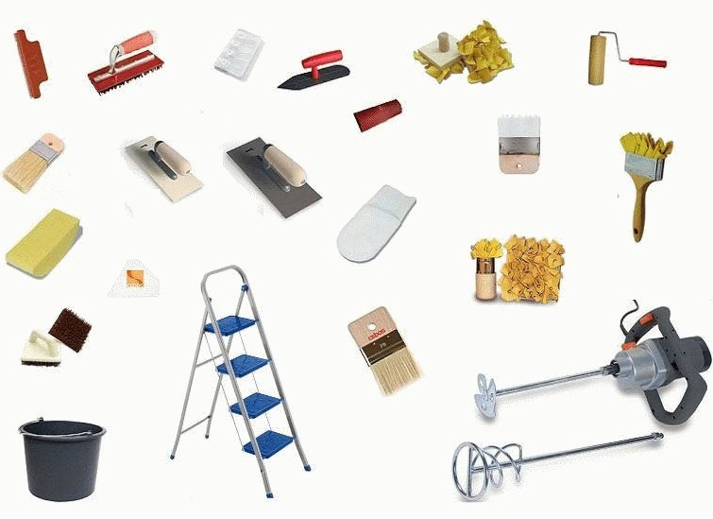

Оштукатуривание колонн и пилястр

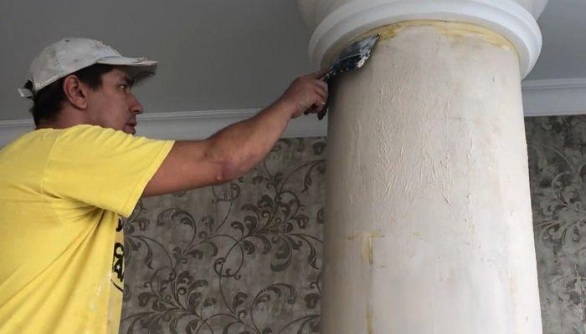

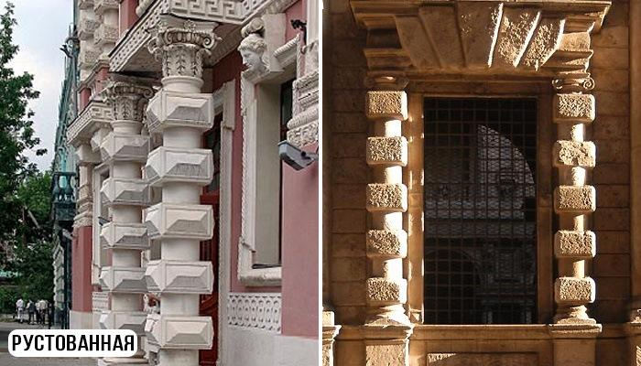

Виды колонн и изготовление шаблона для колонн с энтазисом. Несущие столбы и опоры в зданиях часто оформляют в виде колонн - квадратных, многогранных, круглых. Поверхность колонн чаще всего бывает гладкой, но иногда ее оформляют желобками - каннелюрами. Кроме каннелюр на колоннах устраивают русты. Колонны в классической архитектуре часто устраивают с энтазисом. Колонна с энтазисом на ²/₃ ее высоты от низа имеет цилиндрическую форму, остальные ²/₃ постепенно сужаются кверху.
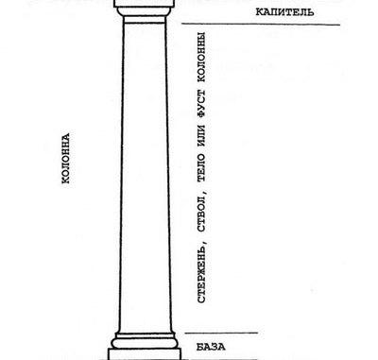

Для оштукатуривания колонны с энтазисом требуется специальное правило - лекало. Упрощенным способом устраивают энтазис с помощью строганной рейки сечением 30 x 30 мм, длиной, равной высоте колонны (рис. 75). Берут доску той же длины, что и рейка, на доске проводят прямую линию и отмеряют вверху от этой линии точку В и вторую точку В1 на расстоянии, равном сужению колонны, например 5 см. Прямую линию на доске делят на три части. Нижняя часть остается прямой, а две идут на сужение. К проведенной линии на ¹/₃ от низа двумя гвоздями прибивают рейку в точках А и Б, а затем загибают ее до точки В и прибивают. Кривая, образуемая рейкой, показывает форму энтазиса.
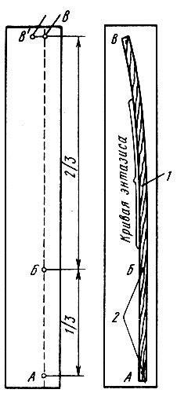
Рис. 75. Построение энтазиса упрощенным способом: 1 - рейка, 2 - гвозди
Рейку обводят карандашом и получают на доске кривую линию. Затем снимают рейку и делают пропил по кривой, зачищают его и получают правило-лекало, необходимое для выравнивания раствора при оштукатуривании колонны с энтазисом.
Провешивание колонн и пилястр. Если имеется несколько колонн, расположенных на одной прямой линии, сначала провешивают крайние колонны. Затем с помощью шнура, натянутого по вбитым гвоздям или устроенным маркам, провешивают остальные колонны.
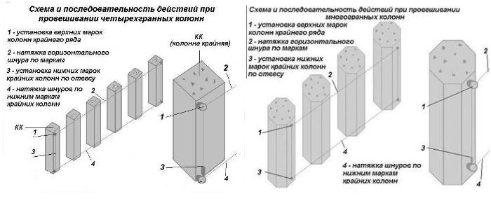

Выступающие части на колоннах срубают, а если это выполнить невозможно, увеличивают толщину намета штукатурки на всех остальных колоннах, чтобы выступ стал незаметным.
Прямые колонны провешивают так. Вверху на толщину штукатурки вбивают гвоздь или устраивают марку. Со шляпки гвоздя опускают отвес и вбивают второй гвоздь. Затем по вбитым гвоздям натягивают шнур, по которому при необходимости в колонну вбивают промежуточные гвозди. Провесив крайние колонны, по вбитым гвоздям натягивают шнур и вбивают гвозди или делают марки на всех других колоннах.
Колонны с энтазисом провешивают в такой последовательности. Измеряют верхний и нижний радиусы колонн. Предположим, верхний радиус равен 300 мм, а нижний - 400 мм. Внизу колонны вбивают гвоздь или делают марку толщиной 2 см. На гвоздь или марку опускают с верха колонны отвес таким образом, чтобы шнур его касался шляпки гвоздя или марки. Затем вверху от линии шнура отмеряют по направлению к колонне 100 мм (разница длин радиусов). Для этой отметки вверху колонны вбивают гвоздь или устраивают марку.
Для устройства марок на колоннах по месту провешивания набрасывают бобышки из гипсового или известково-гипсового раствора. По бобышкам сбоку пропускают отвес и по линии шнура срезают лицевую поверхность бобышек. Срезав бобышки со всех сторон, получают точные марки. Марки устраивают на расстоянии 1,5-3 м одна от другой, т.е. на расстоянии, равном длине правила. На колоннах высотой около 5 м устраивают по две марки.
Пилястры и полуколонны провешивают так же, как колонны.
Устройство маяков на колоннах. Маяки устраивают только на круглых и полукруглых колоннах, а также пилястрах; маяки опоясывают колонну как бы ремнем.
Для устройства маяков изготовляют шаблон-кольцо. Сначала сбивают из досок толщиной 20-30 мм щит, на котором обводят циркулем окружность нужного диаметра. Затем щит разъединяют на две половины и пилой или ножом вырезают из каждой половины очерченные полуокружности. После их зачищают и складывают вместе - получается разъемное шаблон-кольцо. Для колонны с энтазисом изготовляют два кольца, а иногда и более.
Кольца надевают на вбитые в колонну гвозди или устроенные марки. Чтобы деревянные кольца не сползали вниз, под них намазывают гипсовые бобышки или вбивают гвозди. В промежуток между кольцами и стволом колонны набрасывают гипсовый или известково-гипсовый раствор. Когда раствор схватится, кольца снимают. Чтобы кольцо легче отстало от раствора, по кольцу следует постучать молотком. Если на маяках образуются раковины, последние подмазывают раствором и зачищают.
Есть и другой способ устройства маяков. Кольца-маяки вытягивают из гипсового раствора с помощью шаблона, установленного на ровном дощатом щите или листе фанеры. После вытягивания кольцо разрезают на две части и надевают на колонну в нужном месте. Вытягивание колец занимает больше времени, чем их отливка. Поэтому при большом количестве колонн из гипса делают форму из двух колец - внутреннего и наружного. Формы - кольца покрывают два раза спиртовым лаком, затем смазкой, устанавливают на щите и в них отливают гипсовые кольца-маяки. После схватывания гипсового раствора наружную форму кольца снимают, кольцо-маяк разрезают на две части и тоже снимают. Перед повторной отливкой на форму-кольцо наносят смазку.
Маяки на полуколоннах устраивают таким же способом, но с той лишь разницей, что применяется не кольцо, а полукольцо. Для многогранных колонн изготовляют кольца по форме колонны. Чем точнее сделано кольцо, тем правильнее получаются маяки.
При вытягивании четырехгранных колонн правила следует устанавливать не по маякам, а по вбитым по отвесу гвоздям либо непосредственно по отвесу. Чтобы правила не прогибались при вытягивании, под них в нескольких местах набрасывают раствор.
Оштукатуривание четырехгранных гладких колонн. При оштукатуривании колонн (рис. 76, а) от руки на двух противоположных сторонах колонны укрепляют точно по отвесу правила 2 так, чтобы их ребра выступали из-за плоскости колонны на толщину штукатурки (15-20 мм). Между правилами последовательно набрасывают слои раствора - обрызг, грунт, накрывку - и разравнивают их полутерком или правилом. После схватывания раствора его затирают, а правила снимают и перевешивают на другие стороны колонны. Оштукатурив таким образом все четыре стороны колонны, натирают усенки.
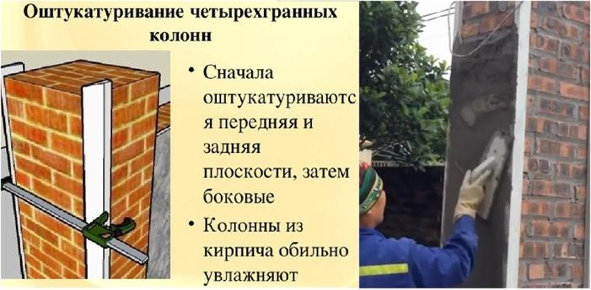
Штукатурный слой на гладких колоннах можно полностью вытягивать шаблоном в два приема с одних и тех же правил. Для этого на двух противоположных сторонах колонны точно по оси навешивают правила и на них устанавливают шаблон. Сначала вытягивают одну сторону колонны, а затем переносят шаблон на противоположную сторону и также вытягивают. После вытягивания правила снимают, а борозды от них заделывают раствором и затирают.
Оштукатуривание и вытягивание круглых гладких колонн. При оштукатуривании круглых гладких колонн (рис. 76, б) между маяками 1 набрасывают раствор 3, к маякам прижимают правило 2 и, передвигая его сверху вниз, срезают лишний раствор, оформляя тем самым поверхность колонны. После грунта наносят накрывку, затем поверхность затирают полутерком или тампоном.
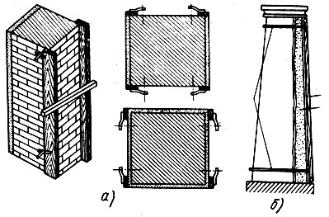
Рис. 76. Оштукатуривание колонн: а - четырехгранной, б - круглой; 1 - маяки, 2 - правило, 3 - раствор
Колонны с энтазисом (рис. 77, а) отделывают так. Устраивают маяки, набрасывают раствор и разравнивают его. На ровных местах разравнивают прямым правилом, а на энтазисе - правилом-лекалом.
Ровные и сужающиеся круглые колонны без каннелюр часто отделывают вручную. При более качественной отделке штукатурный слой на них вытягивают шаблоном. Для ровных колонн применяют шаблон, профильная доска которого вытягивает половину поверхности колонны. Правила навешивают на маяки точно одно против другого, разделяя для этого на равные части верхнюю и нижнюю окружности колонны.
Колонны с энтазисом также вытягивают (рис. 77, б) качающимся шаблоном с криволинейной профильной доской. Колонна получается точнее, если ее разбивают на большее количество захваток. Обычно такие колонны вытягивают с шести захваток. Профильная доска качающегося шаблона соответствует одной шестой или восьмой и т.д. части окружности колонны.
Для навешивания правил по маякам или по нанесенному грунту окружность вверху колонны делят на принятое количество захваток (шесть, восемь) и делают отметки. С этих отметок опускают отвес и по шнуру делают отметки внизу колонны. По отметкам натягивают шнур и отбивают линии, по которым будут навешивать правила. После вытягивания правила снимают, а места под ними заделывают раствором, зачищают и затирают.
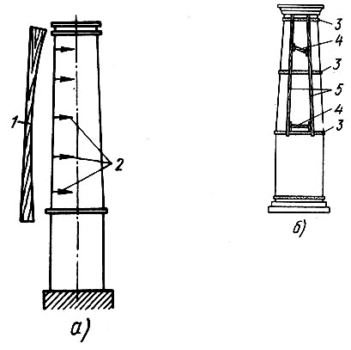
Рис. 77. Колонны с энтазисом: а - оштукатуривание, б - вытягивание; 1 - лекало, 2 - направление движения лекала, 3 - маяки, 4 - шаблон, 5 - правила
Вытягивание и отделка каннелюр на четырехгранных колоннах. Каннелюрами называются вертикальные желобки на колонне, отделенные друг от друга узкими поясами. На ровных четырехгранных колоннах каннелюры вытягивают простым шаблоном (рис. 78, а).
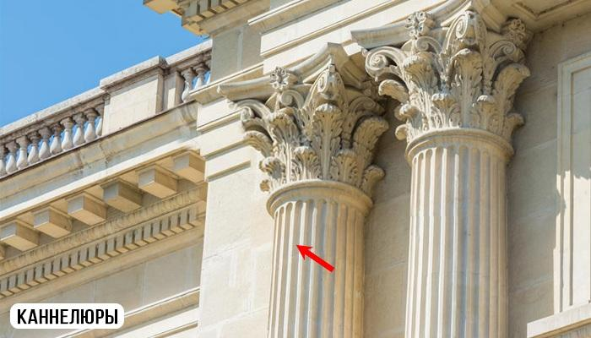

Профиль каннелюр вырезают на доске 4, которую оковывают листовой сталью, и с двух сторон доски прибивают салазки 3. На колонну с двух сторон навешивают правила 1, устанавливают на них шаблон и прибивают к салазкам полозок 2. При навешивании правил на уже вытянутых сторонах расстояние между ними увеличивается на двойную толщину штукатурки. Поэтому на салазки шаблона набивают дополнительный брусок. Вытягивают каннелюры обычным порядком.
Сверху и снизу каннелюры отделывают вручную (рис. 78, б, в). Верх каннелюр должен находиться строго на одном уровне. Такие же требования предъявляют и к низу каннелюр. Для разделки верха каннелюр применяют кроме линейки и отрезовки малки из доски или фанеры.
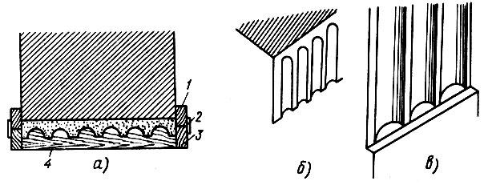
Рис. 78. Вытягивание (а) и оформление (б, в) каннелюр: б - сверху, в - спилу; 1 - правило, 2 - полозок, 3 - салазки, 4 - профильная доска
На недотянутые места набрасывают раствор, разравнивают его и затирают по форме колонны. По нанесенному раствору отбивают линию уровня верха каннелюр и по шаблону-малке вычерчивают их форму. Затем с помощью линейки, отрезовки и малок выбирают лишний раствор и получают профиль каннелюр.
Для разделки нижних частей каннелюр на колонну набрасывают раствор, выравнивают его, затирают и отбивают линию уровня каннелюр вокруг колонны. Затем с помощью отрезовки выбирают лишний раствор и разделывают боковые стороны линейкой, зачищают полутерками, а затирают томпоном из ткани, плотного войлока, фетра или поролона.
На суживающихся колоннах каннелюры вытягивают несколько иначе. Сначала колонну провешивают, на ее гранях определяют оси. По обеим сторонам оси на равных расстояниях внизу и вверху навешивают правила.
Для вытягивания каннелюр требуется качающийся шаблон (рис. 79, а). Профильную доску 1 шаблона изготовляют по размеру самой широкой части колонны с припуском по 100 мм с каждой стороны для устройства ушек. Профильную доску оковывают листовой сталью, в ушках просверливают отверстия. Салазки 2 делают длиной 300-400 мм из тонких досок или из брусков сечением 50 x 50 мм. В середине салазок прорезают сквозные отверстия длиной 100-150 мм и шириной 20-30 мм; в гранях салазок перпендикулярно имеющимся отверстиям просверливают отверстия для оси диаметром 5-7 мм.
При сборке шаблона на ушки профильной доски надевают салазки и закрепляют их большими гвоздями или тонкими болтиками. В правильно собранном шаблоне салазки должны свободно качаться и изменять свое положение по отношению к профильной доске не менее чем на 30°. Для этого ушки профильной доски вставляют в отверстие салазок не вплотную, а с зазором 5-10 мм (иногда и более, в зависимости от конусности колонны).
Шаблон устанавливают (рис. 79, б) на правила так же, как при вытягивании ровных колонн (с креплением полозков 3 к салазкам). Между правилами набрасывают раствор, вставляют шаблон и начинают передвигать его вверх, прижимая салазки к правилам. Так как колонна сужается, то одна сторона шаблона идет вперед; вследствие этого профильная доска перекашивается, изменяя ширину каннелюр и поясков. При вытягивании каннелюр одна какая-то сторона шаблона всегда должна идти вперед, иначе каннелюры получаются как бы развернутыми в разные стороны.
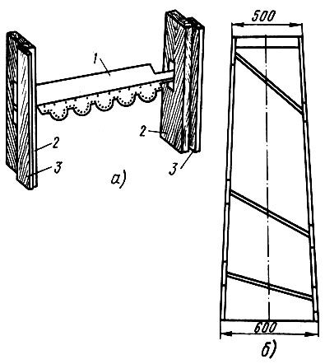
Рис. 79. Качающийся шаблон (а) и его положение (б) при вытягивании сужающихся каннелюр: 1 - профильная доска, 2 - салазки, 3 - полозки
Вытягивание многогранных гладких колонн и колонн с каннелюрами. Чтобы вытянуть многогранные колонны, их провешивают, на них устанавливают марки и маяки и навешивают правила, а затем вытягивают обычным способом.
Ровные и гладкие многогранные колонны (рис. 80, а) в зависимости от толщины можно вытягивать в два приема. По оси колонны на двух противоположных гранях навешивают правила. Изготовляют шаблон для вытягивания половины окружности колонны. Если колонна прямая, но с каннелюрами (рис. 80, б), то изготовляют обычный шаблон с каннелюрами на профильной доске; если колонна сужающаяся, то для вытягивания каннелюр применяют качающийся шаблон. В этом случае каждую грань вытягивают отдельно.
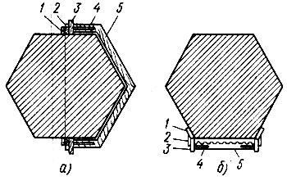
Рис. 80. Вытягивание шестигранных колонн: а - гладкой ровной, б - с каннелюрами; 1 - правило, 2 - полозок, 3 - салазки, 4 - подкос, 5 - профильная доска
При вытягивании каннелюр на сужающихся многогранных колоннах можно изготовить шаблон для вытягивания сразу двух нешироких граней. При этом нужно только точно навесить правила и передвигать шаблон (это делать лучше всего двум штукатурам таким образом, чтобы шаблон не отрывался от правил, иначе каннелюры будут искажены).
После вытягивания колонны правила снимают, оставшиеся борозды заделывают раствором, а затем затирают или доделывают каннелюры.
Вытягивание на круглых колоннах каннелюр, баз и капителей. Для вытягивания каннелюр необходимо первоначально определить их. профиль и размер. Каннелюры размечают на чертеже (рис. 81, а, б).
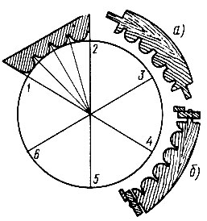
Рис. 81. Вычерчивание каннелюр для профильной доски (1-6 - точки деления окружности): а - профильная доска, б - шаблон
Предварительно определяют, со скольких захваток можно вытянуть каннелюры. Для ровных колонн и особенно для сужающихся это весьма важно, так как при вытягивании сужающаяся круглая колонна получается правильнее, если она разбита на большее количество захваток. Шаблон должен быть изготовлен так, чтобы его салазки ходили по правилам, навешенным в центрах каннелюр, а профильная доска вытягивала по ее краям пояски или усенки, так как середину каннелюры отделать от руки намного легче, чем пояски. Ровную колонну можно вытягивать в два приема, сужающуюся - в шесть.
Профильные доски изготовляют обычно. На концах профильных досок вырезают не целую каннелюру, а часть, меньшую, чем половина, так как необходимо оставить место для правила.
Шаблон для вытягивания ровных колонн с каннелюрами можно изготовлять на ¹/₃ или ¹/₄ колонны. Качающийся шаблон для вытягивания круглых сужающихся колонн делают такой же, как и для вытягивания четырехугольных, разница лишь в форме профильной доски. Окончательная расснастка шаблона производится по установленным правилам.
Правила навешивают по маякам в такой же последовательности, как на гладких сужающихся колоннах. Правила должны проходить по центру каннелюр. В правила вставляют шаблон и исправляют его расснастку. Расснастку и установку качающегося шаблона рекомендуется выполнять, как указано на рис. 82.
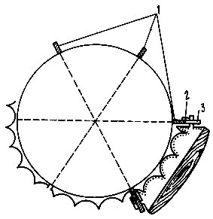
Рис. 82. Расснастка и установка качающегося шаблона на колонне: 1 - правила, 2 - полозок, 3 - салазки
При разбивке сужающихся круглых колонн на захватки следует учитывать количество каннелюр. Колонну надо делить на захватки так, чтобы не получилось остатка, а если это невозможно, следует отдельно дотянуть оставшиеся каннелюры. После уточнения расснастки шаблона между правилами набрасывают раствор, в правила вставляют шаблон и вытягивают каннелюры.
Вытянув каннелюры на всех захватках, правила снимают, заполняют оставшиеся борозды раствором и доделывают каннелюры с помощью полутерка от руки или вытягивают шаблоном-малкой. Шаблон-малка по мере сужения каннелюры поворачивается.
Шаблон при вытягивании каннелюр на колоннах должен все время двигаться одной стороной вперед.
Капители и базы вытягивают с помощью шаблона (рис. 83). В качестве верхнего и нижнего правил, по которым будут двигаться салазки и полозок 4 шаблона, укрепляют толстую веревку 5, завязав ее в одном месте и приморозив на всей окружности гипсовым раствором. Вытягивают капители так же, как и прямолинейные тяги.
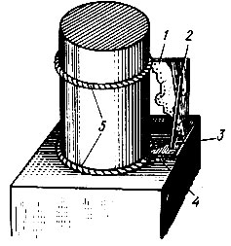
Рис. 83. Вытягивание базы на колонне: 1 - профильная доска, 2 - подкосы, 3 - салазки, 4 - полозок, 5 - веревка
Вытягивание тяг с облицовочными слоями. При вытягивании тяг кроме обычных растворов для накрывки применяют и декоративные. В таком случае тяги называют тягами с облицовочными слоями (рис. 84). Для выполнения этой работы используют шаблон с накладным металлическим профилем, который выступает из-за основного деревянного профиля на толщину накрывочного слоя на 10-15 мм. Сначала вытягивают тягу в грунте шаблоном с металлическим профилем. Затем металлический профиль снимают и шаблон вставляют в правила; между профильной доской шаблона и грунтом остается пространство, нужное для нанесения накрывочного слоя.
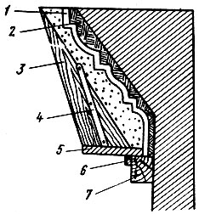
Рис. 84. Вытягивание тяг с облицовочными слоями: 1 - место для накрывочного слоя, 2 - грунт, 3 - профильная доска, 4 - подкос, 5 - салазки, 6 - полозок, 7 - правило
После этого грунт нацарапывают. Когда он схватится, в два-три приема наносят накрывочные слои. По раствору протягивают шаблон, пока полностью не оформится тяга. Для вытягивания тяг применяют раствор того же состава, что и для стен. Однако заполнитель должен быть не крупнее 2 мм Растворы с мелким заполнителем более пластичны и их удобнее наносить в процессе вытягивания.

Видеоматериалы по теме занятия:

https://www.youtube.com/watch?v=wcNPzRBCC5w&feature=emb_logo

https://www.youtube.com/watch?v=l-HbKDPlOtE&feature=emb_rel_pause

https://www.youtube.com/watch?time_continue=5&v=230wqT2g81o&feature=emb_logo

https://www.youtube.com/watch?time_continue=6&v=8FQDt2fzK0A&feature=emb_logo

Контрольные вопросы

1. Чем можно закрепить правила на гранях колонны?
2. Какие инструменты используют для разравнивания раствора?
3. Дайте характеристику колоннам с энтазисом?
4. Если необходимо оштукатурить ряд колонн, какие в этом случае перевешиваются колонны?
5. Если высота колонны 5 м. сколько вы устроите марок и почему?
6. Инструмент для вытягивания тяг:
а) краскопульт
б) шаблон
в) валик
7. Инструмент для вытягивания тяг:
а) валик
б) краскопульт
в) фасонный полутёрок
8. Ширина настилов на лесах и подмостях для штукатурных работ должна быть не менее:
а) 1,5 м
б) 1 м
в) 2 м
9. Тяги - это:
а) обрамления
б) масляная окраска
в) профильные полосы

Домашнее задание

Изучить предложенный материал, просмотреть видеоматериал, составить конспект, ответить на контрольные вопросы. Выполненную работу необходимо сфотографировать и выслать на электронную почту: tanchik.evgeniy68@mail.ru или на WhatsApp ( 8-918-684-77-87.)

Желаю вам успехов!

